模拟试题B
- 填空（每小题5分）
1．设3阶方阵A按列分块为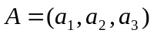（其中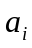是A的第I列），且detA＝5，又设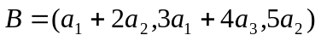，则detB＝
2．设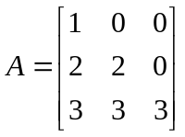的伴随矩阵为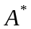,则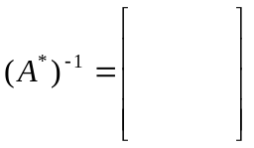
3．若向量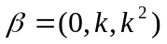能由向量唯一线性表示，则应满足
4．已知二次型经正交变换化为标准形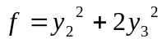，则 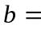
二．（10分）计算n阶行列式：
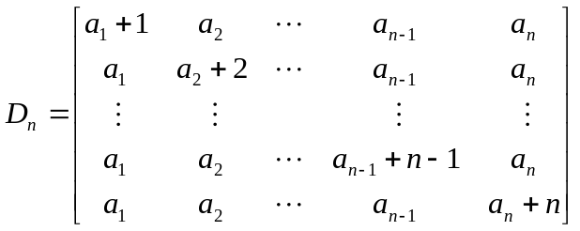
三．（10分）设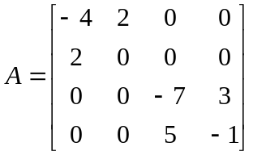，且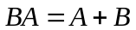,求矩阵
四．（15分）已知三维向量空间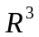的一个基：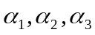；设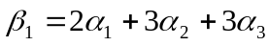,
.
- 证明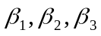也是的一个基；
- 求由基到基的过渡矩阵；
- 若向量在基下的坐标为（1，－2，0），求在基下的坐标。
五．（15分）取何值时，线性方程组
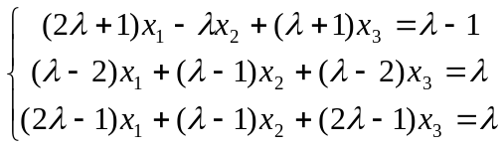
有唯一解、无解、无穷多解？在有无穷多解时求通解。
六、（10分）设是n阶实对称矩阵且满足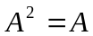,又设的秩为。
- 证明的特征值为1或0；
- 求行列式det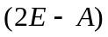,其中是n阶单位矩阵。
七、（15分）已知二次型
1．取何值时，二次型是负定的；
2．取，试用正交变换化二次型为标准形（写出所用的正交变换）；
八．（5分）已知是实反对称矩阵（即满足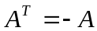）,试证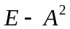为正定矩阵，其中是单位矩阵。

